АЭС1 Английский язык. 9 декабря
Тема: Планы на будущее
Задание:
- Повторить грамматический материал от 04.12. Present Continuous.
- Выполнить упражнения 1.1, 1.4, 1.5 с самопроверкой.
- Выполнить упражнения 1.2, 1.3 письменно
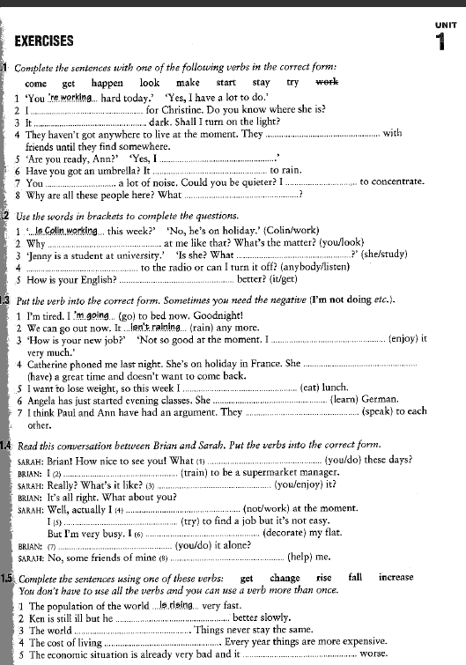
4. Выучить слова :
decide  place of interest  arrive  coach  suggestion  luxurious | ferry  lounge  entertainment  suite  helicopter  attraction
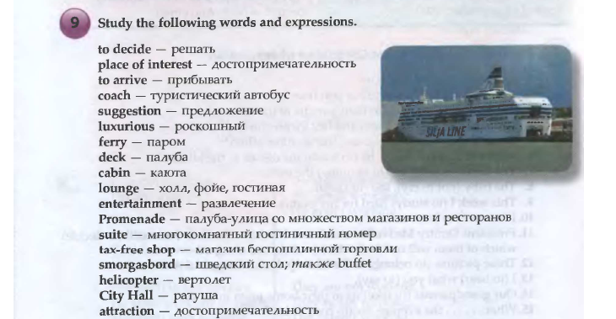

5. прочитать текст Planning a Trip, упр. 11 (true/false) письменно
